Федеральное государственное образовательное бюджетное

учреждение высшего образования

**«Финансовый университет при Правительстве Российской Федерации»**

**(Финансовый университет)**

Колледж информатики и программирования

**ОТЧЁТ**

**По лабораторной работе №4**

Студент: Косарев Григорий Александрович

Дисциплина/Профессиональный модуль: Машинно-ориентированное Программирование по защите информации

Группы: 3ОИБАС-618

Преподаватель

Сибирев И.В.

Оценка за работу :_______

**Москва – 2020г.**

**Лабораторная работа №4**

**Цель работы:** Изучение арифметический операций над 64-х битными числами через вставки на ассемблере.

**Задание:**

1. Реализовать сложение двух 64-разрядных чисел.

2. Реализовать вычитание двух 64-разрядных чисел.

**Ход работы:**

Задание 1

1. Пишем код на C++
2. Нажимаем F10
3. Нажимаем ПКМ и «К дизассемблированному коду»
4. Делаем ассемблерную вставку в наш код, заменяющую часть кода на C++
5. Задание сделано

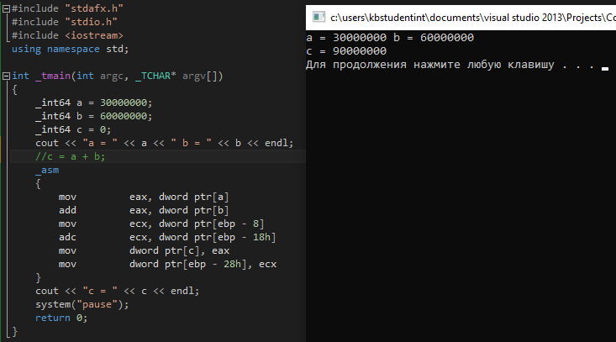

Рис. 1 – Программный код для задания 1

Задание 2

1. Пишем код на C++
2. Нажимаем F10
3. Нажимаем ПКМ и «К дизассемблированному коду»
4. Делаем ассемблерную вставку в наш код, заменяющую часть кода на C++
5. Задание сделано

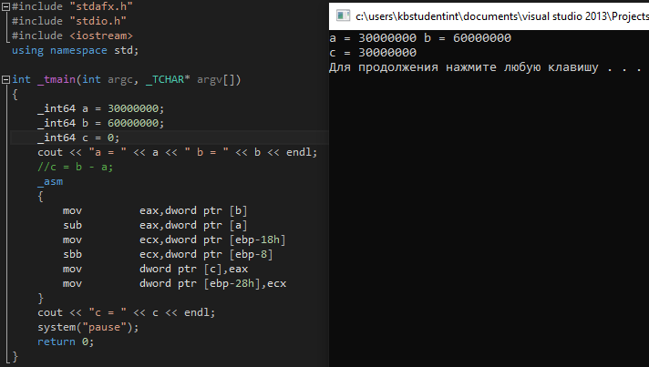

Рис. 2 – Программный код для задания 2